КУБОК ПАМ’ЯТІ ЗАСЛУЖЕНОГО ТРЕНЕРА УКРАЇНИ КОЛЬЦОВА М. М.
СЕРЕД КОМАНД 2007 Р.Н.
30.09.2018. Харків. Стадіон УФК-1

М | Група А | 1 | 2 | 3 | 4 | І | В | Н | П | М’ЯЧІ | РМ | О
1 | Академія футболу* |  | 0:0 | 0:0 | 2:0 | 3 | 1 | 2 | 0 | 2:0 | 2 | 5
2 | Металіст 1925 | 0:0 |  | 0:0 | 2:0 | 3 | 1 | 2 | 0 | 2:0 | 2 | 5
3 | 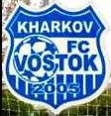Восток | 0:0 | 0:0 |  | 0:0 | 3 | 0 | 3 | 0 | 0:0 | 0 | 3
4 | ДЮСШ-8 | 0:2 | 0:2 | 0:0 |  | 3 | 0 | 1 | 2 | 0:4 | -4 | 1
*Перше місце визначено жеребкуванням.
1 ТУР
- Академія футболу – ДЮСШ-8 2:0
- Восток – Металіст 1925 0:0
2 тур
- Академія футболу – Восток 0:0
- ДЮСШ-8 – Металіст 1925 0:2
3 тур
- Металіст 1925 – Академія футболу 0:0
- Восток – ДЮСШ-8 0:0

М | Група В | 1 | 2 | 3 | 4 | І | В | Н | П | М’ЯЧІ | РМ | О
1 | Металіст 1925 (2008) |  | 1:0 | 2:0 | 1:0 | 3 | 3 | 0 | 0 | 4:0 | 4 | 9
2 | 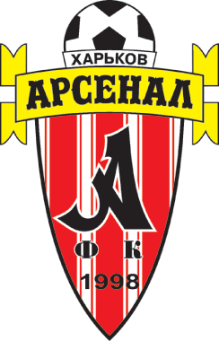Арсенал | 0:1 |  | 2:0 | 1:0 | 3 | 2 | 0 | 1 | 3:1 | 2 | 6
3 |  Мрія | 0:2 | 0:2 |  | 2:0 | 3 | 1 | 0 | 2 | 2:4 | -2 | 3
4 | ХТЗ | 0:1 | 0:1 | 0:2 |  | 3 | 0 | 0 | 3 | 0:4 | -4 | 0

1 ТУР
- ХТЗ – Металіст 1925 (2008) 0:1
- Арсенал – Мрія 2:0
2 тур
- ХТЗ – Арсенал 0:1
- Металіст 1925 (2008) – Мрія 2:0
3 тур
- Мрія – ХТЗ 2:0
- Арсенал – Металіст 1925 (2008) 0:1

7-е місце
- ДЮСШ-8 – ХТЗ 2:0

5-е місце
- Восток – Мрія 4:0

3-є місце

- Арсенал – Металіст 1925 1:0

Фінал
- Металіст 1925 (2008) – Академія футболу 0:0 п. 1:0

